Fredrikstad / 21.august 2013

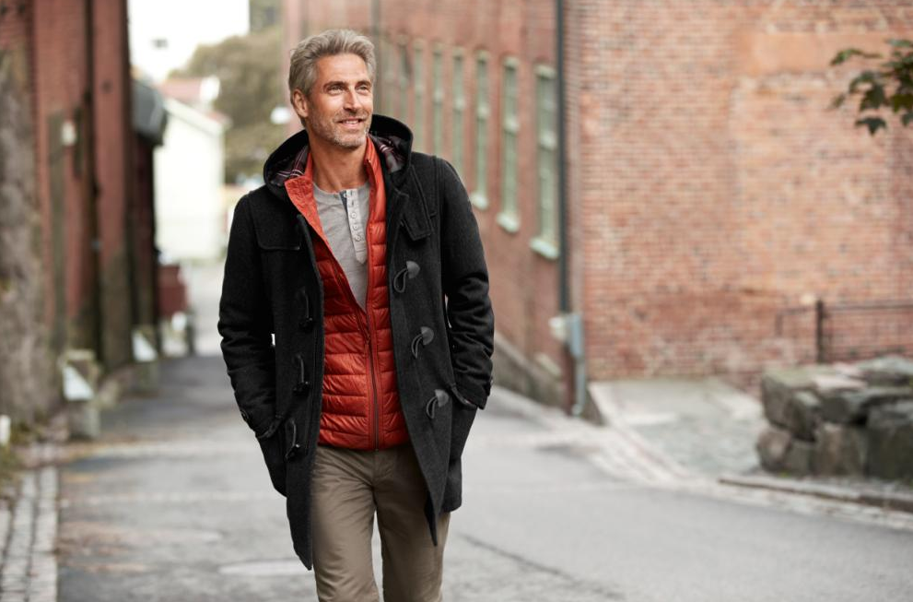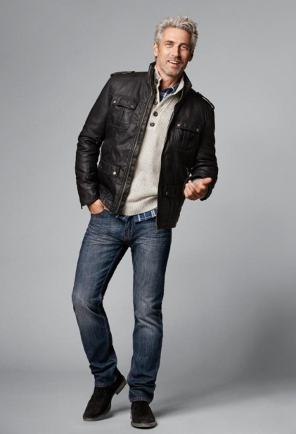

ENKLERE SHOPPING HOS KAPPAHL MAN
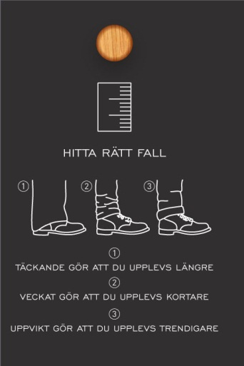

KappAhl ble etablert i 1953 i Sverige og er en ledende motekjede med 400 butikker og 4500 medarbeidere i Sverige, Norge, Finland, Polen og Tsjekkia. KappAhl selger prisgunstig mote for mange mennesker – kvinner, menn og barn. Egne designere formgir alle plagg. Som første motekjede i verden ble KappAhl miljøsertifisert i 1999. I virksomhetsåret 2011/2012 omsatte KappAhl for nesten 4,6 milliarder svenske kroner. KappAhl er børsnotert på Nasdaq OMX i Stockholm. Mer informasjon på www.kappahl.com

KappAhl lanserer nå smartere shopping i sin herreavdeling, med enda bedre matchet sortiment og mer tydelig plassering i butikk.
– Vi vil att flere menn skal handle hos KappAhl, så vi spurte dem hvordan de ønsker å shoppe. Svarene vi fikk gjør at vi nå tilpasser sortimentet og herreavdelingen for å gjøre butikken mer handlevennlig for våre mannlige kunder, sier KappAhls Sortiments- og Designdirektør Carina Ladow.
KappAhl gjennomfører i høst en strategisk satsing for å styrke varemerket i forhold til kundesegmentet Man. I undersøkelser har motekjeden spurt mannen hvordan han vil shoppe.
– Menn handler ikke så ofte som kvinner, men gjerne mer av gangen og ofte komplette antrekk, sier Carina Ladow. Vårt mål er å gjøre det enklere for mannen å shoppe hos oss.
Herresortimentet er gjennomarbeidet og velmatchet. Gjennom tydelig navigasjon i butikk, bland annet med illustrasjoner og tips & råd om hvordan man matcher plagg, finner han raskt og enkelt det han er ute etter.
– Vi har designet en moderne garderobe til mannen, med både base- og moteprodukter for preppy-kunden och jeans-kunden, forteller Tina Nicander, Design- og innkjøpssjef KappAhl Man.
I høst vil KappAhl Man også øke andelen økologisk bomull i sortimentet, spesielt innen undertøy og basegensere.
For mer informasjon kontakt:
Tina Nicander, Design- og Innkjøpssjef Man, tel +46 704-71 57 54, tina.nicander@kappahl.com
Carina Ladow, Sortiments- & Designdirektør, tel +46 704-71 57 02, carina.ladow@kappahl.com
For selskapsinformasjon og bilder kontakt:
Annelie Lindwall Brunsvik, Motepresseansv , +47 930 28 095,
Annelie.lindwall@kappahl.com

